


HỌC VIỆN CÔNG NGHỆ BƯU CHÍNH VIỄN THÔNG

BÁO CÁO BÀI TẬP CÁ NHÂN

PHÂN TÍCH THIẾT KẾ HỆ THỐNG THÔNG TIN

ĐỀ TÀI
Hệ thống quản lý đơn hàng cho công ty vận chuyển.

Giảng viên hướng dẫn: | Nguyễn Đình Hiến
Nhóm lớp: | 18
Họ tên sinh viên:  Mã sinh viên:  Số điện thoại: | Đào Văn Công  B22DCKH010  0977497116

Hà Nội, Tháng 11/2025

Mục lục
Chương I. Giới thiệu đề tài và lựa chọn công nghệ 3
1. Đề tài: Hệ thống quản lý đơn hàng cho công ty vận chuyển. 3
2. Mục tiêu của đề tài: hệ thống quản lý vận chuyển 3
3. Công nghệ sử dụng 3
3.1. Công nghệ Frontend 3
3.2. Công nghệ Backend - Spring Boot 4
3.3. Công nghệ Database - Oracle Database 5
Chương II. Phân tích hệ thống 6
1. Mô tả hệ thống quản lý đơn hàng của công ty vận chuyển 6
1.1. Khảo sát yêu cầu hệ thống 6
1.2. Hoạt động nghiệp vụ của các chức năng 7
1.3. Thông tin các đối tượng cần xử lý, quản lý 8
1.4. Quan hệ giữa các đối tượng, thông tin 8
2. Usecase Tổng quan và các Usecase chi tiết 8
2.1. Usecase Tổng quan hệ thống 8
2.2. Các usecase chi tiết 9
3. Viết Scenario cho 2 module 10
3.1. Kịch bản cho module Tạo đơn hàng mới 10
3.2. Kịch bản cho Module Hủy đơn hàng 12
4. Sơ đồ trạng thái và sơ đồ hoạt động cho các Module 13
4.1. Module Tạo đơn hàng mới 13
4.2. Module Hủy đơn hàng 14
Chương III. Thiết kế Hệ thống 15
1. Sơ đồ lớp pha thiết kế toàn bộ hệ thống 15
1.1. Sơ đồ pha thiết kế toàn bộ hệ thống 15
1.2. Giải thích các mối quan hệ (Relationships) 18
2. Sơ đồ Thiết kế chi tiết cho các Module 19
2.1. Sơ đồ thiết kế cho Module Tạo đơn 19
2.2. Sơ đồ thiết kế cho Module Hủy đơn 19
3. Sơ đồ Tuần tự của các Module 20
3.1. Sơ đồ tuần tự cho Module Tạo Đơn hàng 20
3.2. Sơ đồ tuần tự cho Module Hủy đơn hàng 20
4. Sơ đồ Triển khai và Sơ đồ Thiết kế gói 21
4.1. Sơ đồ triển khai 21
4.2. Sơ đồ thiết kế gói 21
5. Thiết kế cơ sở dữ liệu 22
6. Thiết kế Giao diện và kiểm thử 22

Chương I. Giới thiệu đề tài và lựa chọn công nghệ

- Đề tài: Hệ thống quản lý đơn hàng cho công ty vận chuyển.

Mô tả khái quát: Nhằm phục vụ nhu cầu chuyển đổi dữ liệu số, hiện đại hóa các công việc, công ty vận chuyển đã lập ra 1 hệ thống nhằm giúp họ lưu trữ dữ liệu, quản lý, giám sát các hoạt động vận chuyển, ký gửi giao hàng.

Sau khi hệ thống hoạt động, các tác nhân và hoạt động sau có thể thực hiện:
- Nhân viên : tiếp xúc và giúp khách hàng đăng ký vận chuyển bưu kiện, hàng hóa; tạo đơn vận chuyển mới, tra cứu đơn hàng, tạo hóa đơn thanh toán.
- Khách hàng: cung cấp thông tin cá nhân mỗi lần yêu cầu tạo gửi đơn hàng mới.
- Chức năng tạo đơn hàng, chức năng thanh toán hóa đơn, chức năng chọn xe vận chuyển, chức năng hủy giao hàng.

- Mục tiêu của đề tài: hệ thống quản lý vận chuyển

Hệ thống quản lý đơn hàng cho công ty vận chuyển được tạo ra với mục đích hiện đại hóa cơ sở hạ tầng thông tin và dịch vụ của công ty.
Chuyển đổi từ quản lý qua giấy tờ và sổ sách sang hệ thống máy tính và cơ sở dữ liệu thông minh, giúp nhân viên có thể quản lý hệ thống từ xa, truy cứu thông tin đơn hàng dễ dàng.
Đề tài này giúp nâng cao kỹ năng lập trình, phân tích và thiết kế hệ thống thông tin cho lập trình viên, làm rõ những nhu cầu và vấn đề gặp phải khi thiết kế hệ thống thông tin.

- Công nghệ sử dụng

  - Công nghệ Frontend

Angular là một framework JavaScript mã nguồn mở được phát triển bởi Google, được thiết kế để xây dựng các ứng dụng web động và tương tác, nâng cao trải nghiệm người dùng trên nhiều nền tảng. Angular được xây dựng dựa trên kiến trúc component-based, nghĩa là giao diện người dùng được chia thành các thành phần nhỏ, có thể tái sử dụng độc lập với nhau. Các thành phần này dễ quản lý và mở rộng, giúp ứng dụng phát triển dễ dàng và có cấu trúc rõ ràng hơn.

Angular có những tính năng nổi bật sau:
      - TypeScript: Angular được xây dựng trên TypeScript, một siêu tập hợp của JavaScript, giúp mã nguồn dễ học, dễ đọc hơn và hỗ trợ các tính năng như kiểm tra kiểu dữ liệu tĩnh và hướng đối tượng.
      - Kiến trúc MVVM (Model-View-ViewModel): Angular sử dụng kiến trúc MVVM để tối ưu hóa việc cập nhật giao diện người dùng, bằng cách chỉ cập nhật những phần thay đổi thay vì toàn bộ DOM. Điều này giúp ứng dụng web hoạt động nhanh hơn, hiệu suất hơn.
      - Two-way Data Binding: Trong Angular, dữ liệu có thể liên kết hai chiều giữa mô hình dữ liệu và giao diện, giúp dễ dàng kiểm soát luồng dữ liệu và đồng bộ hóa trạng thái ứng dụng.
      - Components: Angular chia một trang web thành nhiều thành phần nhỏ, mỗi thành phần có logic và thiết kế riêng biệt. Điều này giúp mã JavaScript dễ quản lý hơn, chạy nhanh hơn và cho phép tái sử dụng các thành phần trong ứng dụng.

  - Công nghệ Backend - Spring Boot

Spring Boot là một framework mã nguồn mở dựa trên nền tảng Java, được xây dựng trên Spring Framework truyền thống. Nó được thiết kế để đơn giản hóa quá trình phát triển ứng dụng Spring, đặc biệt là các ứng dụng web và microservices, bằng cách giảm thiểu cấu hình ban đầu và cung cấp các tính năng "chạy ngay".

Tính năng nổi bật

- Tích hợp sẵn máy chủ nhúng: Spring Boot cho phép nhúng trực tiếp các máy chủ như Tomcat, Jetty hoặc Undertow vào ứng dụng.

- Cấu hình tự động: Spring Boot tự động cấu hình ứng dụng Spring dựa trên các thư viện (dependencies) có sẵn trong classpath.

- Starters: Spring Boot cung cấp các "Starters" – tập hợp các dependency được cấu hình sẵn cho các tác vụ phổ biến (ví dụ: spring-boot-starter-web cho ứng dụng web, spring-boot-starter-data-jpa cho truy cập cơ sở dữ liệu).

- Tính năng Actuator: Spring Boot Actuator cung cấp các điểm cuối (endpoints) cho phép theo dõi và quản lý ứng dụng khi nó đang chạy.

- Không cần tạo code hay cấu hình XML

- Hỗ trợ phát triển microservice

- Hệ sinh thái phong phú: Kế thừa từ Spring Framework, Spring Boot.

  - Công nghệ Database - Oracle Database
Oracle Database (thường được gọi là Oracle DB) là một hệ quản trị cơ sở dữ liệu quan hệ (RDBMS) thương mại hàng đầu thế giới, được phát triển bởi Oracle Corporation. Khác với các cơ sở dữ liệu NoSQL như MongoDB, Oracle DB tổ chức dữ liệu theo mô hình bảng (table) với các hàng và cột, tuân thủ các nguyên tắc của cơ sở dữ liệu quan hệ như tính nhất quán, toàn vẹn và đáng tin cậy (ACID properties).
Tính năng nổi bật
- Tuân thủ ACID: Đảm bảo tính nguyên tố (Atomicity), nhất quán (Consistency), cô lập (Isolation) và bền vững (Durability) của các giao dịch, cực kỳ quan trọng cho các ứng dụng tài chính và hệ thống cần độ chính xác cao.
- Khả năng mở rộng mạnh mẽ: Hỗ trợ cả mở rộng theo chiều dọc (vertical scaling - nâng cấp phần cứng) và chiều ngang (horizontal scaling - thêm máy chủ) thông qua các công nghệ như Oracle Real Application Clusters (RAC) và Sharding.
- Tính bảo mật cao: Cung cấp nhiều tính năng bảo mật tiên tiến như mã hóa dữ liệu, kiểm soát truy cập chi tiết, kiểm toán (auditing) và bảo vệ khỏi các mối đe dọa.
- Hỗ trợ SQL đầy đủ: Là một RDBMS, Oracle DB hỗ trợ chuẩn SQL đầy đủ và các phần mở rộng SQL riêng, cho phép truy vấn, thao tác và quản lý dữ liệu phức tạp.

Chương II. Phân tích hệ thống

- Mô tả hệ thống quản lý đơn hàng của công ty vận chuyển

  - Khảo sát yêu cầu hệ thống

Mục tiêu và phạm vi
Hệ thống phần mềm phục vụ công tác quản lý nhận gửi hàng hóa, tính cước phí, quản lý việc thanh toán của khách hàng và đặc biệt là nghiệp vụ điều phối hàng hóa lên các chuyến xe (quản lý lộ trình, phương tiện, thời gian xuất phát).
Hệ thống hỗ trợ nhân viên thao tác nhanh chóng và chính xác để phục vụ khách hàng vãng lai (không cần tài khoản)

Quy trình nghiệp vụ:
- Nhân viên (Người dùng hệ thống):
Đăng nhập, Đăng xuất.
Tạo đơn hàng vận chuyển.
Quản lý điều phối: Chọn xe vận chuyển đơn hàng.
Thực hiện thu tiền (thanh toán).
Thực hiện hủy đơn hàng theo yêu cầu khách.
Tra cứu thông tin, trạng thái đơn hàng.
- Khách hàng:
Không cần đăng nhập vào hệ thống.
Tương tác với hệ thống thông qua Nhân viên (đến quầy gửi, yêu cầu hủy, thanh toán) hoặc tra cứu đơn hàng thông qua mã vận đơn

  - Hoạt động nghiệp vụ của các chức năng

Nhân viên đăng nhập:
Nhân viên truy cập hệ thống -> nhập Mã nhân viên/Tên đăng nhập và Mật khẩu -> Nếu đúng, chuyển vào giao diện làm việc chính; nếu sai báo lỗi yêu cầu nhập lại.

Tạo đơn vận chuyển (Gửi hàng):
Khách hàng mang hàng đến --> Nhân viên chọn chức năng "Tạo đơn mới" --> Nhập thông tin người gửi , thông tin người nhận , thông tin kiện hàng --> Hệ thống tự động tính cước phí dựa trên bảng giá --> Nhân viên xác nhận --> Hệ thống lưu đơn hàng với trạng thái "Chờ xử lý" và sinh ra Mã vận đơn.

Thanh toán phí vận chuyển:
Sau khi tạo đơn hoặc khi khách đến thanh toán --> Nhân viên tìm đơn hàng theo Mã vận đơn --> Chọn chức năng "Thanh toán" --> Hệ thống hiển thị số tiền cần thu --> Nhân viên thu tiền và xác nhận --> Hệ thống cập nhật trạng thái thanh toán là "Đã thanh toán" và in Hóa đơn/Biên lai cho khách.

Gán đơn hàng cho chuyến xe (Điều phối):
Nhân viên chọn chức năng "Điều phối/Xuất hàng" --> Hệ thống hiện danh sách các đơn hàng đang ở trạng thái "Chờ xử lý" -> Nhân viên chọn một hoặc nhiều đơn hàng cần đi --> Chọn thông tin xe (Mã xe, Biển số) và nhập Giờ xuất phát --> Nhân viên bấm "Lưu chuyến" --> Hệ thống cập nhật trạng thái các đơn hàng đã chọn sang "Đang vận chuyển" và gán chúng vào Mã chuyến xe tương ứng.

Hủy đơn vận chuyển:
Khách hàng yêu cầu hủy đơn --> Nhân viên tra cứu đơn hàng trên hệ thống -->
Kiểm tra trạng thái đơn: Nếu đơn hàng ở trạng thái "Chờ xử lý" (chưa lên xe) --> Nhân viên chọn chức năng "Hủy đơn" --> Nhập lý do hủy --> Hệ thống cập nhật trạng thái "Đã hủy".

Tra cứu thông tin kiện hàng:
Nhân viên nhập Mã vận đơn hoặc Số điện thoại người gửi/nhận vào ô tìm kiếm --> Hệ thống hiển thị chi tiết: Thông tin hành trình, đơn đang nằm trên xe nào (biển số bao nhiêu), giờ xuất phát là bao nhiêu và trạng thái hiện tại.

  - Thông tin các đối tượng cần xử lý, quản lý

Nhân viên: mã nhân viên, tên đăng nhập, mật khẩu, họ tên.
Khách hàng (Người gửi/Người nhận): họ tên, số điện thoại, địa chỉ chi tiết.
Đơn hàng: mã vận đơn , thông tin người gửi, thông tin người nhận, trọng lượng, cước phí, trạng thái vận chuyển, ngày tạo, thông tin xe vận chuyển
Hóa đơn: mã hóa đơn, ngày thanh toán, tổng tiền

  - Quan hệ giữa các đối tượng, thông tin

Một Nhân viên có thể tạo nhiều bưu kiện, thực hiện nhiều giao dịch thanh toán, và lập nhiều Chuyến xe.
Một Khách hàng có thể gửi nhiều bưu kiện khác nhau tại các thời điểm khác nhau (mỗi lần gửi là một bản ghi thông tin mới gắn với bưu kiện đó).
Một Xe vận chuyển có thể thực hiện nhiều Chuyến xe (ở các khung giờ/ngày khác nhau).
Một Chuyến xe bao gồm một Xe cụ thể, một thời gian xuất phát cụ thể và chứa danh sách nhiều bưu kiện.
Một bưu kiện chỉ thuộc về một chuyến xe tại một thời điểm (trong quá trình vận chuyển đi).
Một bưu kiện có một hóa đơn thanh toán tương ứng.

- Usecase Tổng quan và các Usecase chi tiết

  - Usecase Tổng quan hệ thống
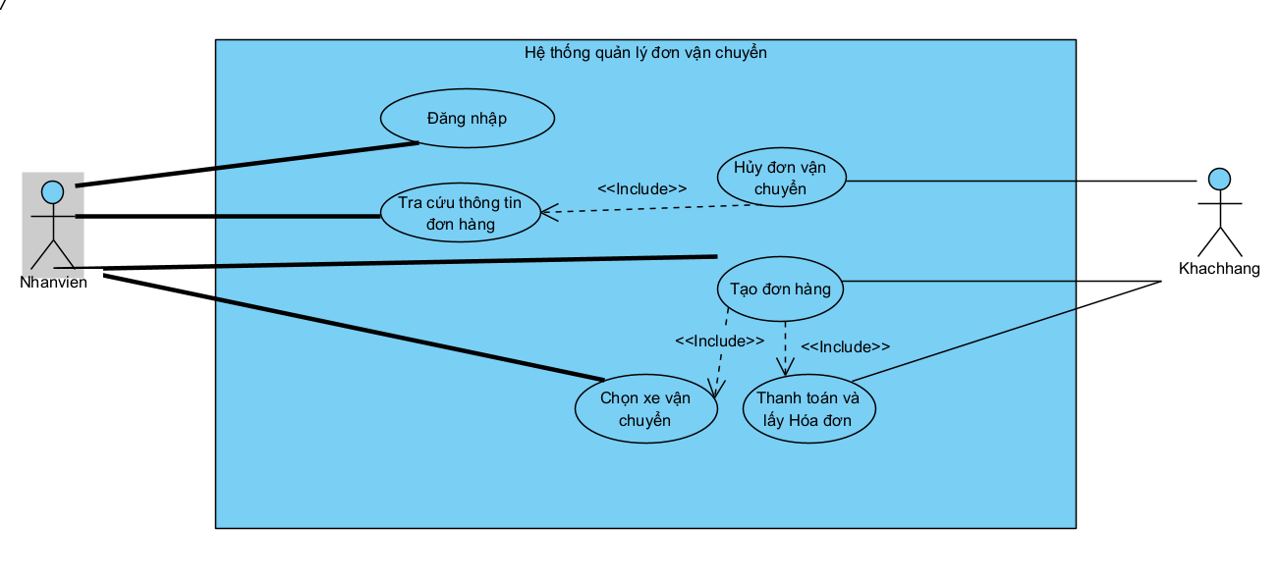
Mô tả các usecase:
- Usecase Đăng nhập: dành cho nhân viên Hệ thống, nhân viên cần đăng nhập thì mới được phép thực hiện các thao tác khác.
- Usecase Tạo đơn hàng mới:
Người dùng đến yêu cầu nhân viên tạo 1 đơn hàng vận chuyển mới. Sau khi điền thông tin đơn hàng và thông tin khách hàng, có 2 usecase con cần phải hoàn thành:
+) Usecase Chọn xe vận chuyển: Hệ thống đưa ra danh sashc xe phù hợp, nhân viên cần chọn xe để giao đơn hàng
+) Usecase Thanh toán và in hóa đơn: phục vụ khách hàng thanh toán phí vận chuyển và trả hóa đơn.
- Usecase Hủy đơn vận chuyển:
Người dùng muốn hủy việ cvaajn chuyển đơn hàng. Nhân viên trước tiên cần Tra cứu thông tin đơn hàng để khớp với thông tin khách hàng. Sau đó sẽ thực hiện hủy đơn. Có 1 usecase con cần hoàn thành là:
+) Usecase Tra cứu thông tin đơn hàng

  - Các usecase chi tiết

Usecase Tạo đơn hàng mới

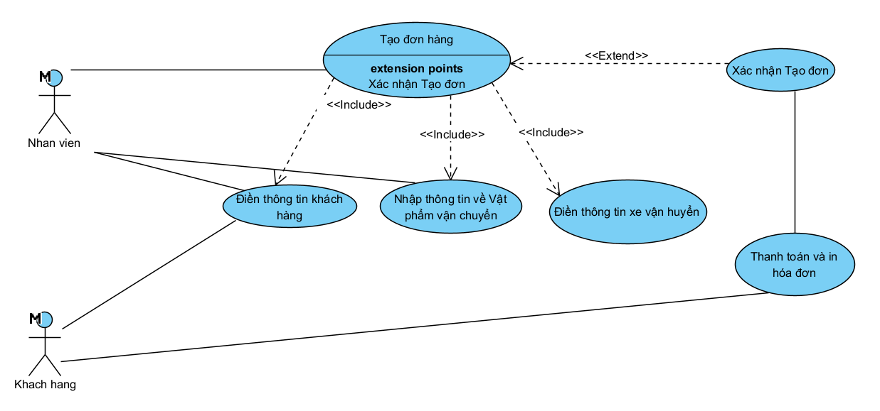

Usecase Hủy đơn vận chuyển.
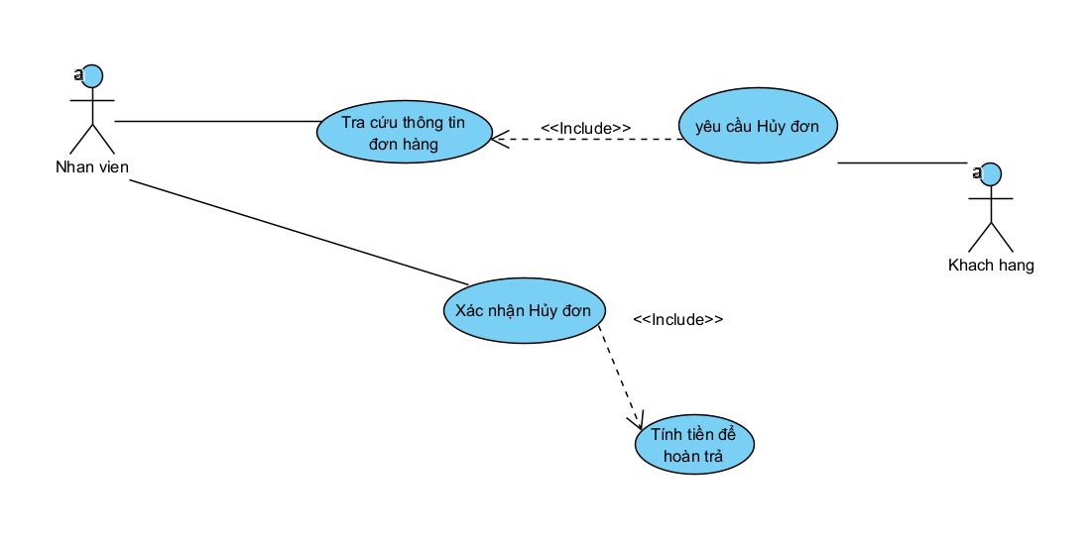

- Viết Scenario cho 2 module

  - Kịch bản cho module Tạo đơn hàng mới

- Vì sau khi tạo xong đơn hàng, nhân viên sẽ gán nó cho xe vận chuyển và chờ chuyển bưu kiện đi, nên Tạo đơn hàng sẽ gồm luôn Gán đơn cho xe

Tên Usecase | Tạo đơn hàng mới
Tác nhân | Nhân viên, Khách hàng
Tiền điều kiện | Nhân viên đã đăng nhập thành công  Cơ sở dữ liệu về các chuyến xe/ lịch xe đã được cập nhật
Hậu điều kiện | Đơn hàng đã lưu vào Cơ sở dữ liệu  Đơn hàng được gán vào 1 chuyến xe cụ thể  Trạng thái là “Chờ vận chuyển” hoặc “Đã điều phối”

- Kịch bản chi tiết

Bước | Hành động của tác nhân | Phản hồi, xử lý của Hệ thống
1 | Nhân viên chọn chức năng "Tạo đơn vận chuyển" trên menu chính. | Hiển thị giao diện Form tạo đơn hàng mới (các ô nhập liệu rỗng).
2 | Nhập Thông tin Người gửi: Họ tên, SĐT, Địa chỉ. | Kiểm tra định dạng số điện thoại (phải đủ 10 số, không chứa ký tự lạ).
3 | Nhân viên nhập Thông tin Người nhận: Họ tên, SĐT, Địa chỉ chi tiết. | Tự động gợi ý Tỉnh/Thành phố dựa trên dữ liệu địa chỉ đã nhập (nếu có).
4 | Nhập Thông tin Hàng hóa:  - Cân nặng (kg)  - Giá trị hàng hóa (VNĐ). | - Tự động tính toán Cước phí vận chuyển theo bảng giá.  - Hiển thị tổng tiền phải thu.
5 | Điền mã xe vận chuyển:  Sau khi tạo thông tin cho đơn hàng xong thì hệ thống cho ra danh sách các xe vận chuyển, nhân viên chọn xe phù hợp. | Hiển thị chi tiết các xe phù hợp dựa trên điểm đến của đơn hàng đó:  - Mã xe/Biển số (VD: 29H-45678)  - Mã xe/Biển số (VD: 29H-12345)
6 | Nhấn nút "Lưu đơn hàng & In phiếu". | 1. Kiểm tra tính đầy đủ của dữ liệu.  2. Lưu đơn hàng mới vào CSDL.  3. Sinh Mã vận đơn (VD: BO100299).  4. Hiển thị thông báo "Tạo đơn thành công" và mở cửa sổ in hóa đơn.
8 | Nhấn lệnh In và giao biên lai cho khách. | Kết thúc quy trình. Quay lại giao diện chính

- Ngoại lệ

Tại bước 2 (Sai SĐT) | Nếu nhân viên nhập SĐT sai định dạng -> Hệ thống hiển thị viền đỏ quanh ô SĐT và báo lỗi "Số điện thoại không hợp lệ". Nhân viên phải nhập lại.
Tại bước 5 (Không có xe) | Nếu không có chuyến xe nào chạy tuyến đường đó trong ngày. Nhân viên phải chọn ngày khác hoặc thông báo từ chối nhận hàng.

  - Kịch bản cho Module Hủy đơn hàng

Tên Usecase | Hủy đơn vận chuyển
Tác nhân | Nhân viên giao dịch
Tiền điều kiện | Khách hàng cung cấp Mã vận đơn hoặc Số điện thoại người gửi.  Đơn hàng tồn tại trong hệ thống.
Hậu điều kiện | Trạng thái đơn hàng chuyển thành "Đã hủy".

- Kịch bản chi tiết

Bước | Hành động của tác nhân | Phản hồi, xử lý của Hệ thống
1 | Nhân viên Chọn chức năng "Quản lý đơn hàng" -> Tab "Hủy đơn". | Hiển thị giao diện Tra cứu đơn hàng (Ô tìm kiếm).
2 | Nhập từ khóa: Mã vận đơn (VD: BO100299) hoặc SĐT khách hàng. Nhấn "Tìm kiếm". | Truy vấn CSDL và hiển thị danh sách kết quả khớp với từ khóa.
3 | Click chọn vào đơn hàng cần xử lý. | Hiển thị Thông tin chi tiết đơn hàng, bao gồm:  - Thông tin người gửi/nhận.  - Trạng thái hiện tại (VD: Đang chờ xe, Đang đi...).  - Thông tin xe đã gán (Biển số, Giờ chạy).
4 | Nhấn nút "Hủy đơn hàng". | Hệ thống thực hiện kiểm tra logic nghiệp vụ:  - Nếu trạng thái là "Chờ vận chuyển": Cho phép hủy  - Hiển thị Popup yêu cầu nhập Lý do hủy và xác nhận.
5 | nhấn "Xác nhận Hủy". | 1. Cập nhật trạng thái đơn sang "Đã hủy".  2. Xóa liên kết đơn hàng với chuyến xe (Cập nhật lại tải trọng xe tăng lên).  3. Hiển thị thông báo "Hủy đơn thành công".

- Ngoại lệ

Tại bước 2 (Không tìm thấy) | Nếu mã vận đơn không tồn tại -> Hệ thống hiển thị thông báo "Không tìm thấy đơn hàng phù hợp".
Tại bước 4 (Hàng đã đi - Quan trọng): | Sau khi nhấn "Hủy đơn hàng", Hệ thống kiểm tra thấy trạng thái là "Đang vận chuyển" (Xe đã rời bến) hoặc "Đã giao".  Hệ thống hiển thị thông báo lỗi (Alert): "Không thể hủy đơn hàng này.Vui lòng thực hiện quy trình Chuyển hoàn hàng hóa."  Hệ thống khóa nút "Xác nhận Hủy". Quy trình kết thúc tại đây (Hủy thất bại).

- Sơ đồ trạng thái và sơ đồ hoạt động cho các Module

  - Module Tạo đơn hàng mới

Sơ đồ trạng thái
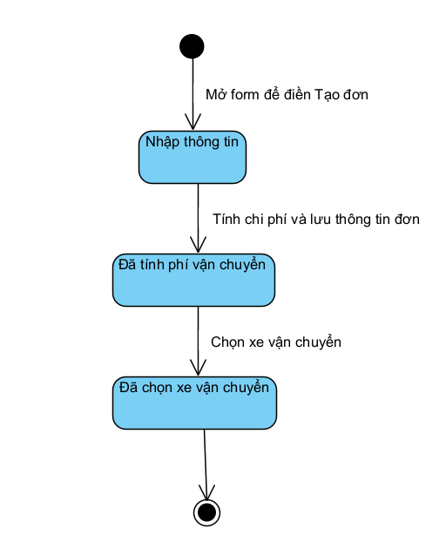

Sơ đồ Hoạt động

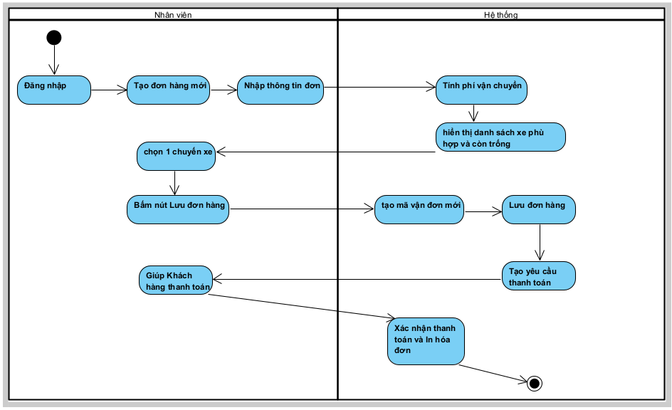

  - Module Hủy đơn hàng

Sơ đồ Trạng thái
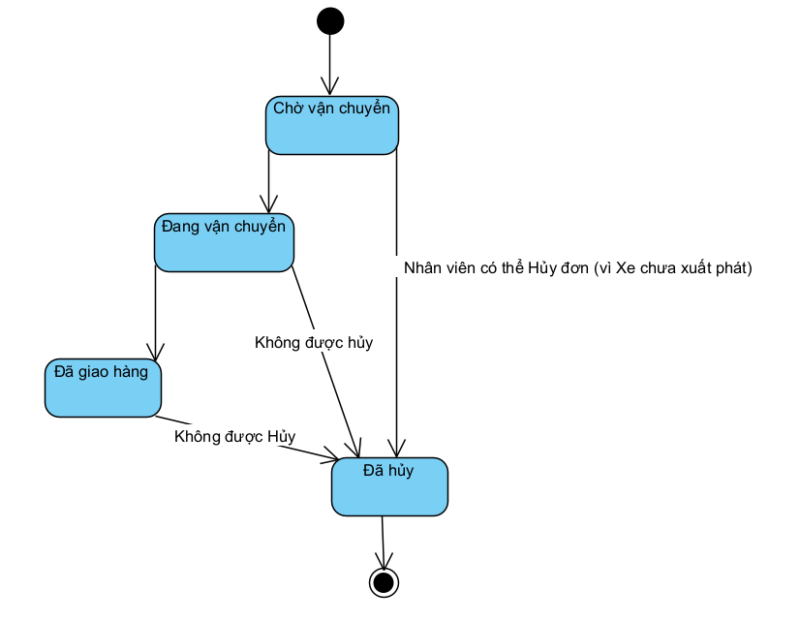

Sơ đồ Hoạt động

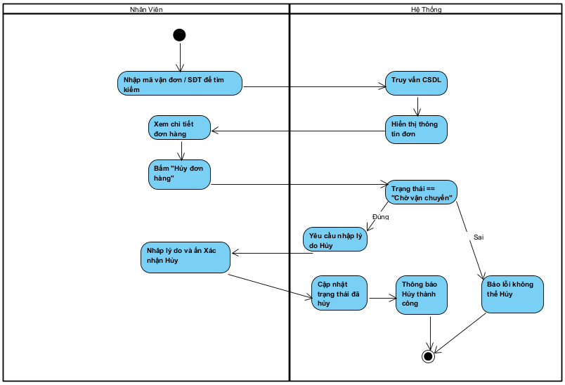

Chương III. Thiết kế Hệ thống

- Sơ đồ lớp pha thiết kế toàn bộ hệ thống

  - Sơ đồ pha thiết kế toàn bộ hệ thống

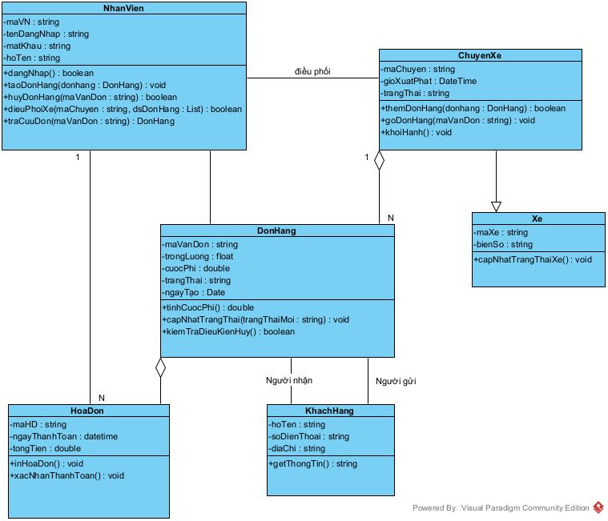

a. Lớp NhanVien
Đây là người dùng chính của hệ thống, thực hiện các tác vụ quản lý.
Thuộc tính:
maNV: Mã định danh nhân viên.
tenDangNhap, matKhau: Thông tin xác thực.
hoTen: tên nhân viên.
Phương thức:
dangNhap(): đăng nhập.
taoDonHang(): Nhập liệu và lưu đơn hàng mới vào CSDL.
dieuPhoiXe(): Gán danh sách các đơn hàng vào một chuyến xe cụ thể.
huyDonHang(): Kiểm tra điều kiện và chuyển trạng thái đơn sang "Đã hủy".
traCuuDon(): Tìm thông tin đơn hàng

b. Lớp DonHang
Lớp trung tâm lưu trữ thông tin về gói hàng cần vận chuyển.
Thuộc tính:
maVanDon: Khóa chính duy nhất (VD: BO123).
trangThai: Quan trọng nhất (Chờ xử lý, Đang vận chuyển, Đã giao, Đã hủy).
cuocPhi: Số tiền khách phải trả (được tính toán tự động).
Phương thức:
tinhCuocPhi(): Hàm logic tính tiền dựa trên trọng lượng và loại hàng.
kiemTraDieuKienHuy(): Trả về True nếu đơn chưa lên xe (trạng thái "Chờ xử lý"), False nếu đã đi.
capNhatTrangThai(string): Ví dụ như đơn đã giao xong thì phải chuyển trạng thái từ “Đang giao” -> “Đã giao xong”, nếu muốn hủy đơn thì chuyển trạng thái sang “Đã hủy”

c. Lớp ChuyenXe (Chuyến xe / Lộ trình)
Đại diện cho một lượt vận chuyển cụ thể (Một xe có thể chạy nhiều chuyến khác nhau trong tháng).
Thuộc tính:
maChuyen: Mã chuyến đi.
gioXuatPhat: Thời gian xe bắt đầu chạy (Dữ liệu này dùng để kiểm tra xem xe đã chạy chưa khi muốn hủy đơn).
gioXuatPhat: Thời gian xe bắt đầu chạy (Dữ liệu này dùng để kiểm tra xem xe đã chạy chưa khi muốn hủy đơn).

Phương thức:
themDonHang(): Thêm một đơn hàng vào chuyến xe, đồng thời cộng trọng lượng đơn vào taiTrongHienTai.
goDonHang(): Nếu như đơn hàng hủy thì phải gỡ đơn hàng ra khỏi danh sashc các đơn trong xe vận chuyển

d. Lớp Xe (Phương tiện)
Quản lý thông tin vật lý của phương tiện vận chuyển.
Thuộc tính:
maXe: Id để phân biệt các xe trong công ty.
bienSo: Biển kiểm soát phục vụ chạy giao thông ngoài đường.

e. Lớp HoaDon (Hóa đơn)
Lưu trữ thông tin tài chính.
Thuộc tính: maHD, tongTien, ngayThanhToan.
Phương thức: xacNhanThanhToan(), inHoaDon() phục vụ Thanh toán tiền và in hóa đơn ra.

f. Lớp KhachHang (Khách hàng)
Lưu trữ thông tin người gửi và người nhận.

Giải thích các mối quan hệ (Relationships)

ChuyenXe - Xe:
Chuyến xe là lớp kế thừa từ Xe, vì 1 xe có thể chạy nhiều chuyến với nhiều thời gian khởi hành khác nhau, nên mỗi chuyến xe ứng với một lần xe khởi hành.

ChuyenXe - DonHang:
Ý nghĩa: Một chuyến xe chứa nhiều đơn hàng.
Vì nếu Chuyến xe bị hủy, Đơn hàng không bị mất đi. Đơn hàng đó sẽ được gỡ ra và gán sang một chuyến xe khác. Chúng tồn tại độc lập.

NhanVien - DonHang:
Một nhân viên có thể tạo nhiều đơn hàng
Ý nghĩa: Nhân viên là người tác động lên Đơn hàng (tạo/sửa/hủy) và Chuyến xe (tạo/điều phối).

NhanVien - HoaDon:
Một nhân viên có thể phục vụ việc thanh toán và in nhiều hóa đơn

DonHang - KhachHang:
Ý nghĩa: Một đơn hàng cần tham chiếu đến 2 đối tượng Khách hàng: một cho Người gửi và một cho Người nhận.

DonHang - HoaDon:
Hóa đơn phải phụ thuộc vào Đơn hàng vì có đơn hàng mới có thông tin thanh toán in trên hóa đơn.

- Sơ đồ Thiết kế chi tiết cho các Module

  - Sơ đồ thiết kế cho Module Tạo đơn

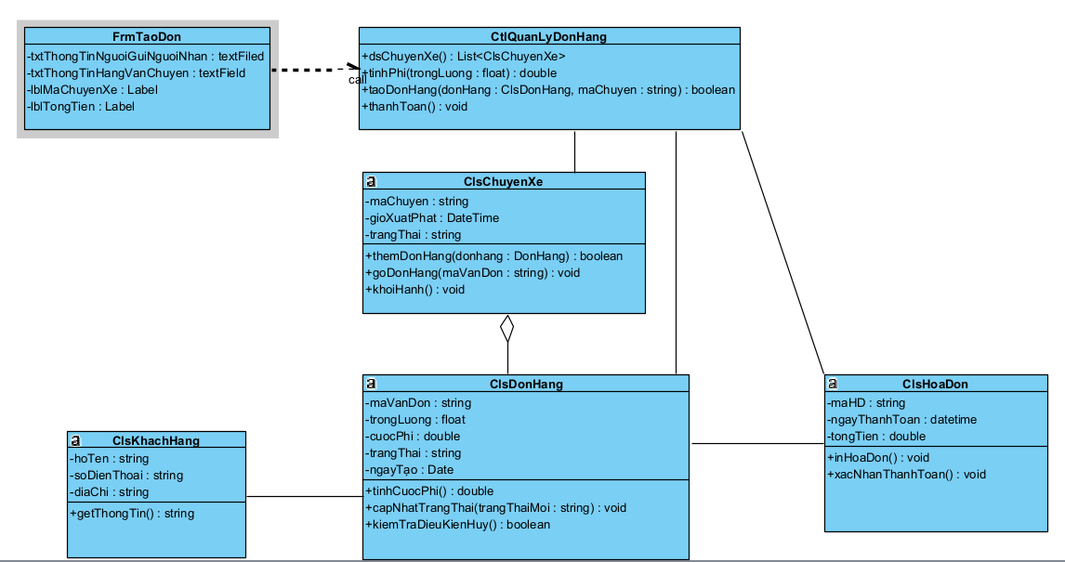

  - Sơ đồ thiết kế cho Module Hủy đơn

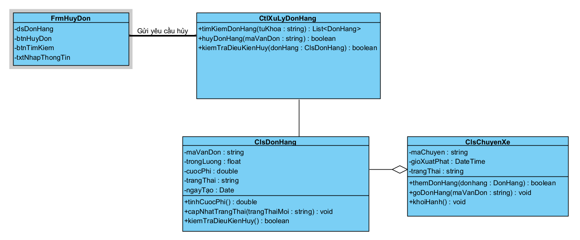

- Sơ đồ Tuần tự của các Module

  - Sơ đồ tuần tự cho Module Tạo Đơn hàng
- Gồm các giai đoạn: Tạo thông tin cho đơn hàng, gán đơn hàng vào cho Chuyến xe, Thanh toán và in hóa đơn

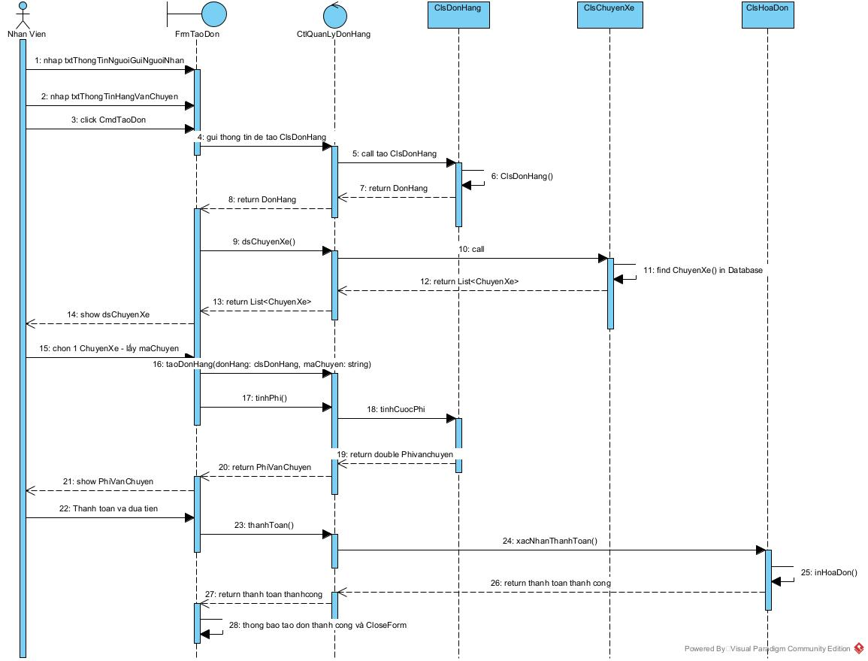

  - Sơ đồ tuần tự cho Module Hủy đơn hàng

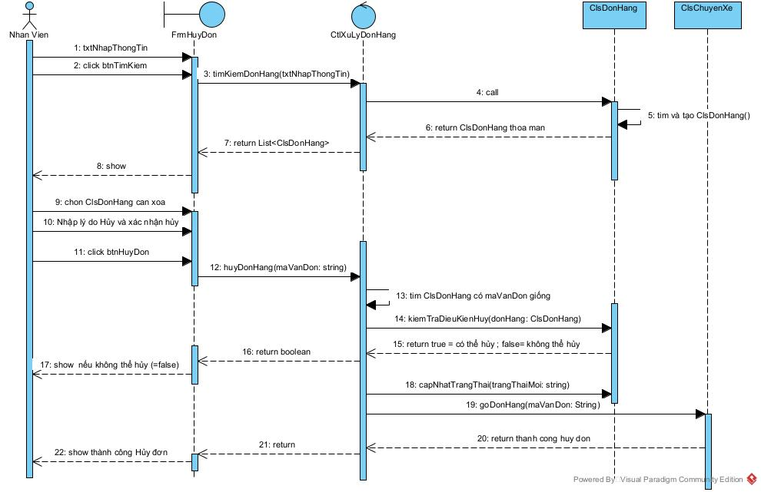

- Sơ đồ Triển khai và Sơ đồ Thiết kế gói

  - Sơ đồ triển khai

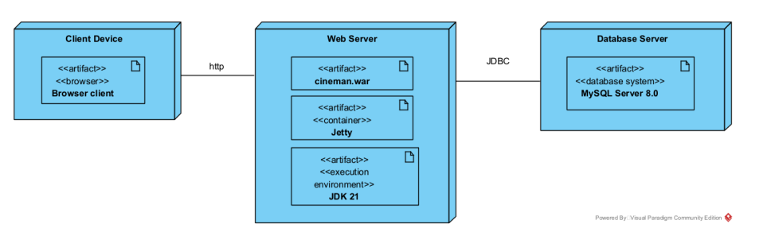

  - Sơ đồ thiết kế gói

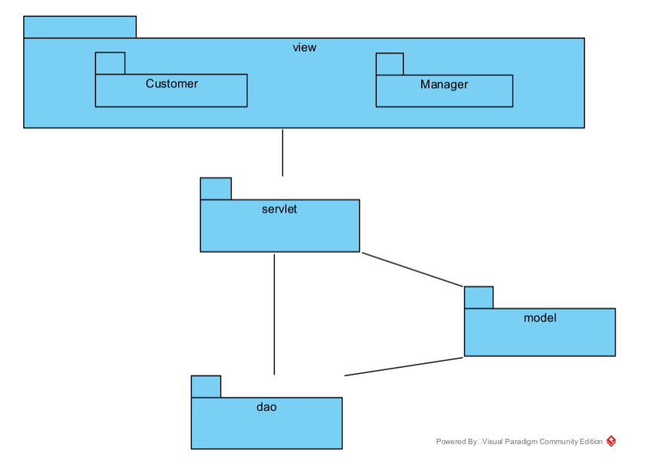

- Thiết kế cơ sở dữ liệu

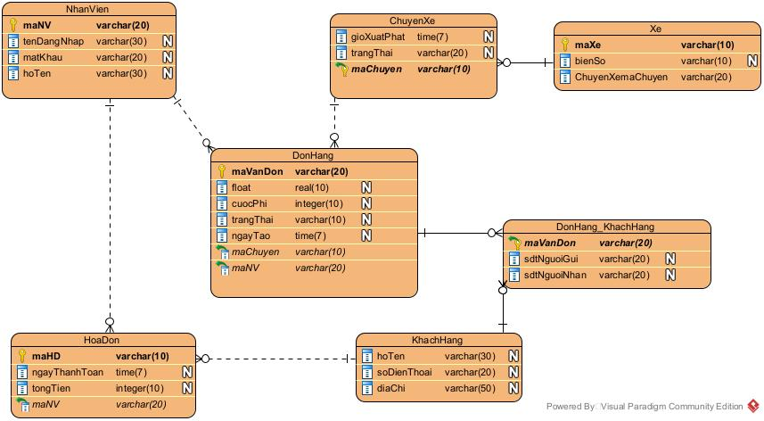

- Thiết kế Giao diện và kiểm thử

- Giao diện trang chủ : có danh sách các đơn hàng , danh sách các chuyến xe

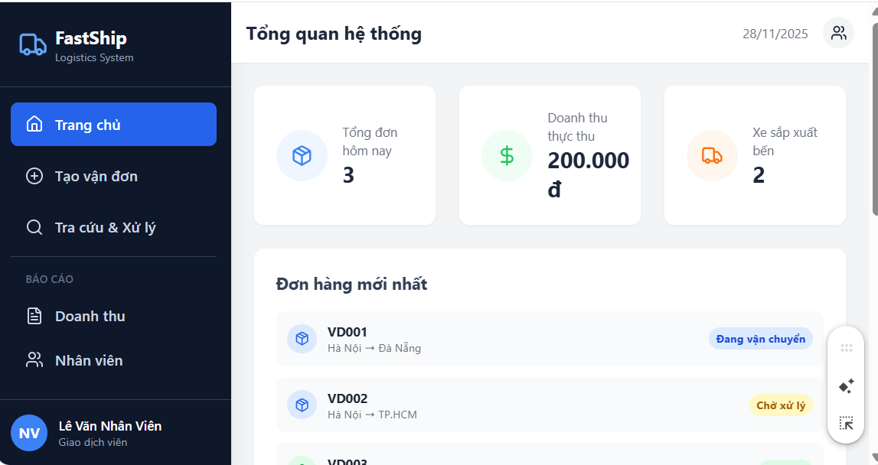

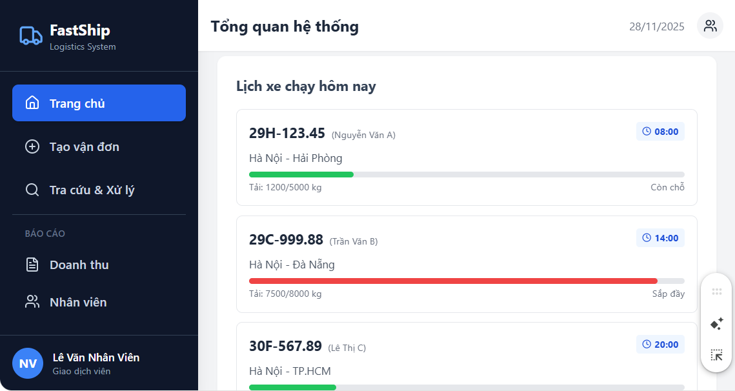

- Qúa trình tạo đơn hàng: điền thông tin khách hàng, điền thông tin kiện hàng chọn xe vận chuyển, Lưu và in hóa đơn
Kết quả, giao diện Danh sách các đơn hàng mới sau khi thêm Đơn hàng này

